
Facultatea de Cibernetică, Statistică și Informatică Economică
Statistică Aplicată și Data Science

Modelarea probabilistică a precipitațiilor din Sydney folosind lanțuri Markov

Danilov Matei
Nițu Vlad Cristian
Miron Andreea Paraschiva
Constantin Teodor Vasile

Introducere
Previziunea precisă a condițiilor meteorologice reprezintă o provocare fundamentală cu implicații majore pentru societate și sistemele energetice moderne. Radiația solară prezintă o variabilitate intrinsecă determinată de interacțiunea dintre nori și radiația incidentă, conducând în anumite cazuri la atenuări de până la 80%, ceea ce afectează semnificativ producția de energie fotovoltaică și stabilitatea rețelei electrice (Urrego-Ortiz et al., "Assessment and Day-Ahead Forecasting of Hourly Solar Radiation in Medellín, Colombia", 2019).
Metodele de prognoză meteorologică sunt clasificate în modele statistice, modele bazate pe imagini satelitare și modele de predicție numerică, fiecare cu avantaje specifice în funcție de orizontul temporal și condițiile locale (Gupta et al., "A review and evaluation of solar forecasting technologies", 2021). Pentru orizonturi scurte de timp și zone cu variabilitate climatică accentuată, cum ar fi insulele sau peninsulele, modelele statistice autoregresive oferă acuratețe superioară (Gupta et al., "A review and evaluation of solar forecasting technologies", 2021).
Lanțurile Markov au emersat ca o tehnică robustă pentru modelarea comportamentului stocastic al proceselor meteorologice, permițând generarea de scenarii pentru parametri precum indicele de claritate sau radiația solară globală prin utilizarea matricelor de tranziție (Vincent et al., "Residential microgrid energy management considering flexibility services opportunities and forecast uncertainties", 2020). Abordarea Bayesiană ierarhică oferă un cadru unificator pentru combinarea informațiilor din surse multiple – principii fizice, date observaționale și modele numerice – facilitând cuantificarea și gestionarea incertitudinilor inerente (Berliner et al., "Bayesian Methods in the Atmospheric Sciences", 1998). Această paradigmă permite integrarea naturală a cunoștințelor anterioare cu datele empirice, iar în contextul previziunii radiației solare, combinarea lanțurilor Markov cu metode de corecție predictivă demonstrează îmbunătățiri semnificative ale performanței de prognoză (Vincent et al., "Residential microgrid energy management considering flexibility services opportunities and forecast uncertainties", 2020).

Prezentarea datelor

Datele au fost extrase de pe Kaggle si prezintă evoluția zilnică a vremii pe parcursul a 10 ani în diferite locații din Australia. Am ales orașul Sydney ca locație de interes și variabila care prezintă cantitatea de precipitații (mm) din fiecare zi. Aceasta variabilă am împărțit-o în 3 intervale din care a rezultat o nouă variabilă categorială după cum urmează:
- Rainfall = 0 mm – “Uscat”
- Rainfall = 0 – 2 mm – “Ploaie slabă”
- Rainfall > 2 mm – „Ploaie abundentă”

Rezolvări

Astfel, în urma obținerii variabilei create pe baza cantității precipitațiilor avem spațiul stărilor:
$S=\{ Uscat, Ploaie slaba, Ploaie abundenta\}$
Iar matricea de trecere este:
P = $\begin{matrix}0.37 & 0.36 & 0.27 \\ 0.22 & 0.30 & 0.48 \\ 0.11 & 0.14 & 0.75\end{matrix}$

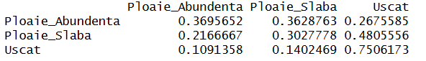

cu graful echivalent:

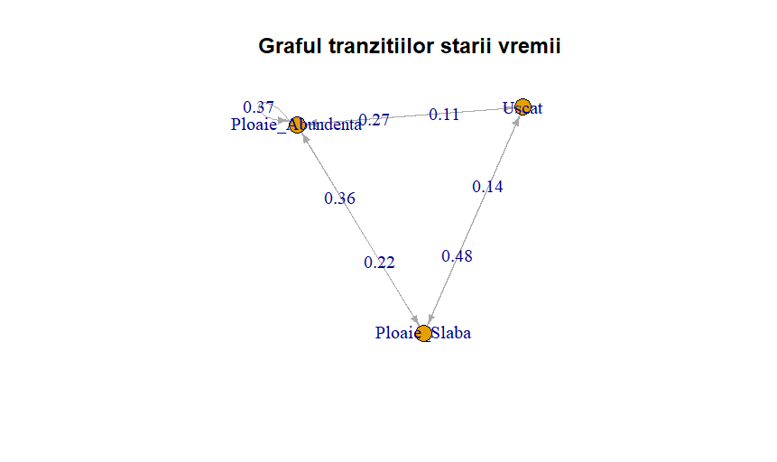
În cazul lanțului analizat, toate stările vremii comunică între ele, formând o singură clasă de comunicare:
$$\{Uscat, Ploaie Slaba, Ploaie Abundenta\}$$
Lanțul Markov este ireductibil deoarece din orice stare a sistemului se poate ajunge în orice altă stare într-un număr finit de pași. Astfel, toate stările comunică între ele și aparțin aceleiași clase de comunicare.

Clasificarea stărilor lanțului Markov arată că toate stările sistemului meteorologic („Uscat”, „Ploaie slabă” și „Ploaie abundentă”) sunt recurente. Acest lucru indică faptul că fiecare stare este revisitată cu probabilitate 1 pe termen lung. Nu există stări tranziente, ceea ce înseamnă că nicio stare nu poate fi părăsită definitiv.

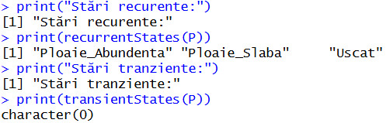

În cazul analizat, fiecare stare are perioada egală cu 1, deoarece există probabilitate pozitivă de revenire într-un singur pas. Astfel, toate stările sunt aperiodice, iar lanțul Markov este aperiodic.

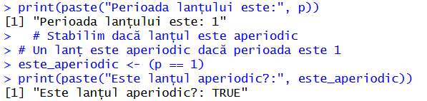

Lanțul Markov este ergodic deoarece toate stările comunică între ele (lanț ireductibil), sunt recurente și au perioada egală cu 1 (lanț aperiodic). În consecință, procesul admite o distribuție staționară unică, iar comportamentul pe termen lung devine independent de starea inițială.

Distribuția staționară a lanțului Markov descrie comportamentul sistemului meteorologic pe termen lung. Rezultatele arată că probabilitatea de echilibru pentru starea „Uscat” este de aproximativ 60.6%, pentru „Ploaie slabă” de 21.5%, iar pentru „Ploaie abundentă” de 17.9%. Aceste valori reprezintă proporția estimată de timp petrecută în fiecare stare după un număr foarte mare de tranziții și sunt independente de starea inițială a procesului.

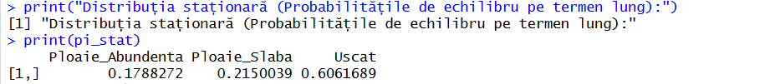

Pentru analiza distribuției limită, matricea de tranziție a fost ridicată la puterea 100. Rezultatul arată că toate liniile matricei devin identice și coincid cu distribuția staționară a lanțului. Acest fapt demonstrează convergența lanțului Markov către un regim de echilibru și confirmă caracterul ergodic al procesului. În consecință, comportamentul pe termen lung al sistemului meteorologic devine independent de starea inițială.

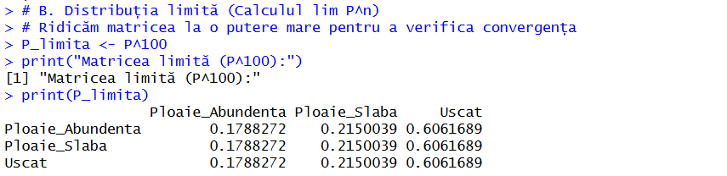
Deci distribuția limita:
π = (0.1788, 0.2150, 0.6062)

Durata medie de reîntoarcere indică numărul mediu de pași necesari pentru ca lanțul Markov să revină într-o anumită stare. Rezultatele arată că starea „Uscat” reapare cel mai rapid (aproximativ 1.65 zile), ceea ce confirmă faptul că aceasta este starea dominantă a sistemului meteorologic. Stările „Ploaie slabă” și „Ploaie abundentă” au timpi medii de reîntoarcere mai mari, de aproximativ 4.65 și respectiv 5.59 zile, ceea ce indică o frecvență mai redusă a acestora în evoluția vremii.

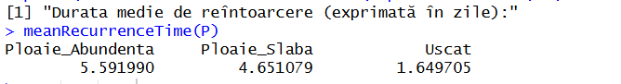

A fost simulată o traiectorie a lanțului Markov pe un orizont de 365 de zile, pornind din starea inițială „Uscat”. Evoluția stărilor a fost generată pe baza matricei de tranziție estimate anterior. Frecvențele absolute și relative ale stărilor obținute în simulare au fost comparate cu distribuția staționară și distribuția limită ale lanțului. Rezultatele arată că frecvențele relative ale traiectoriei simulate sunt apropiate de probabilitățile distribuției staționare, confirmând convergența lanțului către regimul de echilibru și caracterul ergodic al procesului.

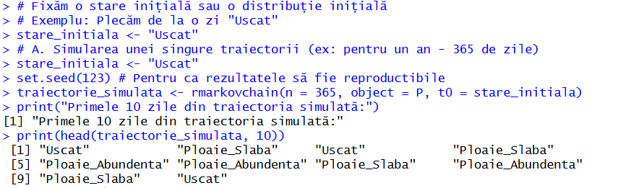

Simularea lanțului Markov a fost repetată de 10.000 de ori pentru un orizont de 100 pași, pornind din aceeași stare inițială. Frecvențele relative ale stărilor finale obținute experimental sunt foarte apropiate de valorile distribuției staționare teoretice. Acest rezultat confirmă convergența lanțului către distribuția limită și validitatea modelului Markov estimat pe baza datelor meteorologice. Diferențele dintre distribuția simulată și cea teoretică sunt foarte reduse și se explică prin caracterul aleator al simulării.

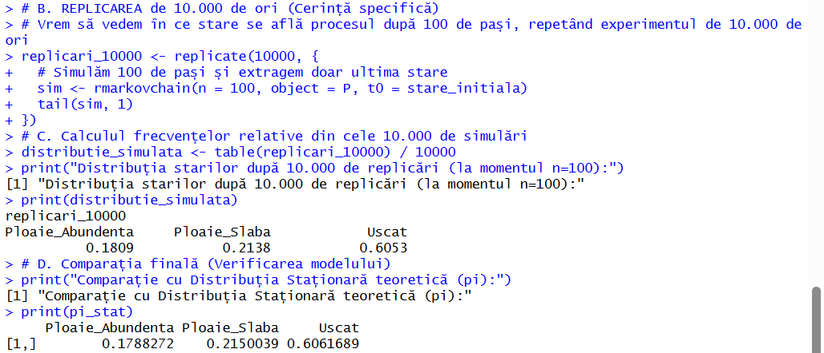

Concluzie
În acest proiect a fost analizată evoluția stărilor vremii din Sydney utilizând un lanț Markov discret construit pe baza datasetului „Rain in Australia”. Pentru modelarea procesului au fost definite trei stări meteorologice — „Uscat”, „Ploaie slabă” și „Ploaie abundentă” — în funcție de cantitatea de precipitații înregistrată.
Pe baza datelor istorice a fost estimată matricea de tranziție, care descrie probabilitățile de trecere de la o stare la alta de la o zi la alta. Analiza proprietăților lanțului a evidențiat faptul că toate stările comunică între ele, lanțul fiind ireductibil, recurent și aperiodic, ceea ce confirmă caracterul său ergodic. Distribuția staționară obținută arată că, pe termen lung, starea „Uscat” este predominantă în Sydney, în timp ce stările asociate precipitațiilor apar cu frecvențe mai reduse. Calculul distribuției limită și simulările realizate au confirmat convergența lanțului către distribuția staționară, indiferent de starea inițială.
Rezultatele obținute demonstrează că lanțurile Markov reprezintă un instrument eficient pentru modelarea fenomenelor meteorologice și pentru analiza probabilistică a evoluției vremii pe termen lung.

